القاهرة 18/2/2014
المركز المصري للإصلاح المدنى والتشريعي

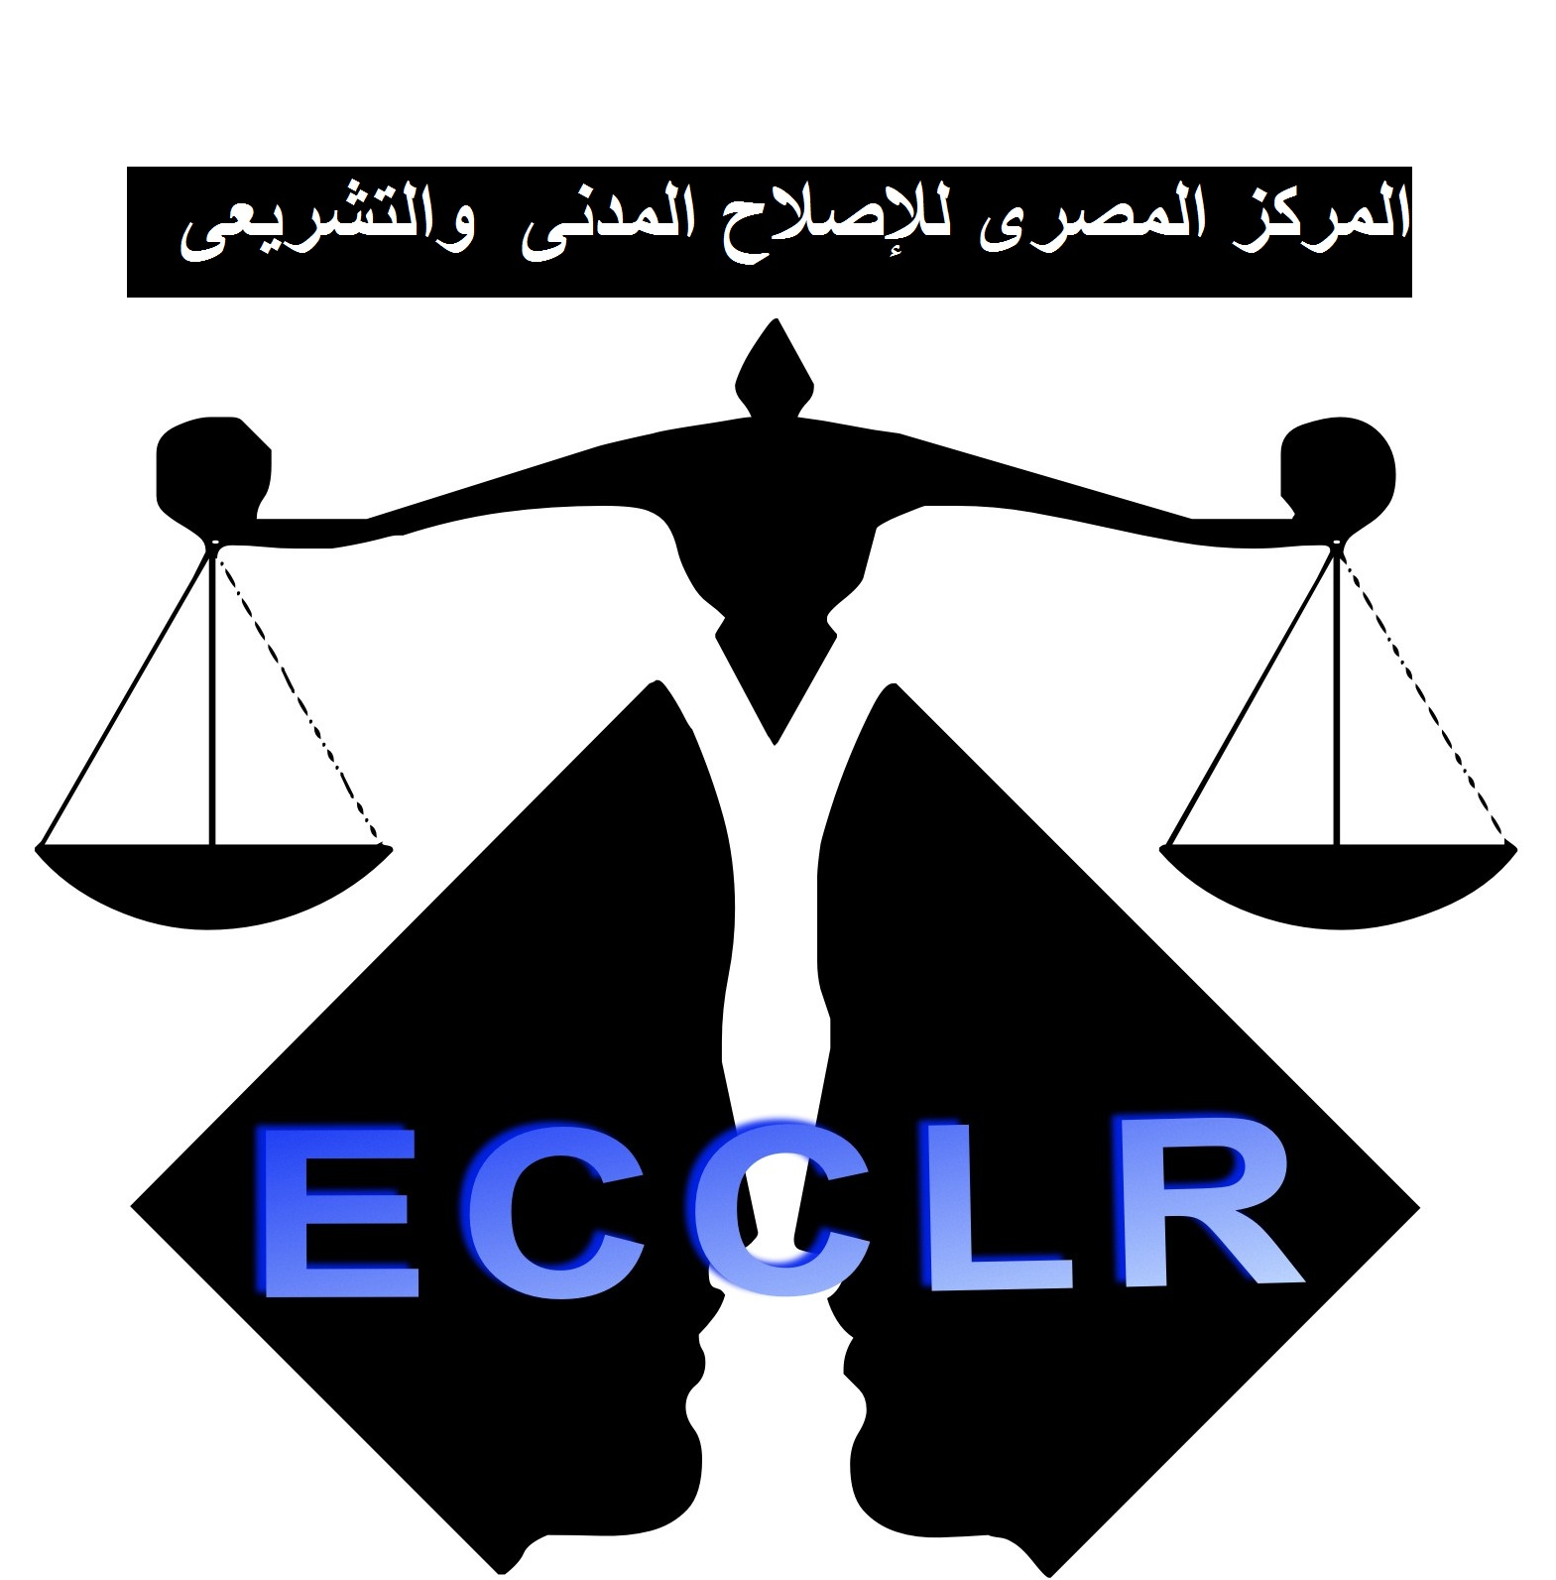

تابعوناعلىفيسبوك
تابعوناعلىتويتر
تابعونا أيضا على

http://ecclr.com

للحصول على مواد المركز الإعلامية وأفلام المناصرة والبيانات والتقارير ذات الصلة يرجى الاتصال على :-
0235716513

مصر قبل الثورة هي مصر بعد الثورة
الفي أسرة بعزبة النخل تواجه التشرد
تناولت الصحف والمواقع الإخبارية في الأيام الماضية قيام أجهزة الدخلية بتعذيب النشطاء داخل السجون وهو ما يوحي إلي عودة الشرطة و أجهزة الدوله إلي سياستها المتمثلة في انتهاك صارخ للاتفاقيات الدولية الخاصة بحقوق الانسان وكذلك مخالفة النصوص والمبادئ القانونية المستقرة في التشريعات المحلية والدولية، وهو ما قد يتقبله البعض للأسف تحت ذريعة محاربة الإرهاب، والحاجة القومية لبعض الإجراءات الاستثنائية لمواجهة تلك الأزمة .
إلا أن ما حدث اليوم في منطقة عزبة النخل، شرق القاهرة، يؤكد بشكل جلي أن سياسة الدولة، في تقديم الحلول الأمنية لمعالجة القضايا الاجتماعية – وهو الأمر الذي كان محل نقد شديد من جانب منظمات المجتمع المدني قبل الثورة – قد أصبح هو الحل الأمثل من جانب الدولة، لمواجهة تلك المشكلات. فقد أستيقظ سكان منطقه عشش الترعة التوفيقية بعزبة النخل والذي يقدر عددهم بحوالي ألفي أسرة وفقا لتقديرات السكان، على عدد كبير من سيارات الأمن المركزي وكذلك عدد من السيارات التى تحمل أفراد شرطة ملثمة ( قوات خاصة)، وعدد من اللودارات وسيارات جمع المخلفات التابعة للمحافظة، يقومون بإخلائهم ونقل منقولاتهم، بسيارات جمع المخلفات وتسليم عدد محدود منهم، خطابات تخصيص لشقق بمنطقة المؤسسة، وفور اعتراض الأهالي على تلك الخطابات، لكونها لا تغطي أعداد جميع الأسر التي تقطن بالمنطقة، فضلا عن أن تلك الخطابات سُلمت لمجموعة كبيرة من الأسر، بمعدل خطاب واحد لكل خمس أسر، وهو ما يعني شقة واحدة لخمسة أسر.
وعلى هذا فإن مصير من يعترض، يتم القبض عليه فوراً واقتياده لمكان غير معلوم لدينا، وقد وصل عدد المقبوض عليهم حتى الآن إلي 16 شخص والمعلوم منهم " جمعه السيد، محمد حسين، أحمد حسين ".
وتعتبر تلك الممارسات مخالفة صريحة لنصوص الدستور المصري ( دستور الثورة) في المادة (59) حق المواطن في حياه أمنه وتوفير الأمن و الطمائنينة. و المادة (63) والتي تنص على حظر التهجير القسري وكذلك المادة (78) كفالة الدولة للحق في السكن الملائم، والمادة (59) حق المواطن في حياة آمنة وتوفير الآمن و الطمائنينة .
وكذلك انتهاك جسيم للعهد الدولي للحقوق الاقتصادية والاجتماعيه والثقافية " الماده 11 فقره 1 أولاً والتعليق العام الرابع الخاص بمعايير المسكن الملائم، والتعليق العام رقم (7) على ذات العهد والخاص بضوابط عمليات الإخلاء القسرى .
ولهذا فإن المركز المصري للإصلاح المدني والتشريعي، يشدد على ضرورة وقف التعامل الأمني مع القضايا الاجتماعية وعلى رأسها عمليات الإخلاء القسري، المصحوبة دائماً بعمليات عنف ممنهج وتوفير بديل ملائم لكل أسرة موجودة بالمنطقة وبواقع شقة لكل أسرة، و إخلاء سبيل جميع المقبوض عليهم لرفضهم التعامل العنيف مع الأهالي .
وفي النهاية نؤكد على أن ما يحدث هو استمرار للسياسات التي أدت إلي الثورة المصرية، والتي إن استمرت وتكررت فلننتظر جميعاً ثورة أخرى جديدة ثورة الجياع وسكان العشوائيات.

